ΑΝΑΡΤΗΤΕΑ ΣΤΟ ΔΙΑΥΓΕΙΑ
Λιβαδειά 14/10/2026

Αριθ. Πρωτ. 29173

ΑΠΟΣΠΑΣΜΑ
Από το πρακτικό της αριθμ. 38^{ης} /2026 ΤΑΚΤΙΚΗΣ Συνεδρίασης
της Δημοτικής Επιτροπής Δήμου Λεβαδέων

Αριθμός απόφασης : 323
Εκτέλεση από το Δήμο Λεβαδέων των απαιτούμενων εργασιών για την άρση κινδύνου και την κατεδάφιση επικινδύνως ετοιμόρροπου κτίσματος επί της συμβολής των οδών Μηδείας και Ορέστη , εντός του εγκεκριμένου ρυμοτομικού σχεδίου πόλεως Λιβαδειάς.

Στη Λιβαδειά σήμερα 07^{η} Οκτωβρίου 2026 ημέρα Τετάρτη και, ώρα 13.15 και στην αίθουσα συνεδριάσεων του Δημοτικού Συμβουλίου Λεβαδέων στο Παλαιό Δημαρχείο – Πλατεία Εθνικής Αντίστασης συνεδρίασε η Δημοτική Επιτροπή Δήμου Λεβαδέων μετά την με αριθ. πρωτ. 26353/02-10-2026 έγγραφη πρόσκληση του Προέδρου της (Δημάρχου Λεβαδέων) σε εφαρμογή των διατάξεων των άρθρων 139,140,141,142 και 144 του ν. 5314/2026 ΦΕΚ 103 Α΄ /29-6-2026 (Κώδικας Τοπικής Αυτοδιοίκησης).
Αφού διαπιστώθηκε ότι υπάρχει νόμιμη απαρτία, επειδή σε σύνολο 7 (επτά) μελών ήταν παρόντα 7 (επτά) , ήτοι

ΠΑΡΟΝΤΕΣ ΑΠΟΝΤΕΣ
1. Καραμάνης Δημήτριος - Πρόεδρος
2. Καλλιαντάσης Χρήστος
3. Κατής Χαράλαμπος
4. Αγνιάδης Παναγιώτης
5. Τουμαράς Βασίλειος
6. Ταγκαλέγκας Ιωάννης
7. Μίχας Δημήτριος

Ο Πρόεδρος της Δημοτικής Επιτροπής εισηγούμενος το 25^{ο} θέμα της ημερήσιας διάταξης έθεσε υπόψη των μελών την με αριθμ. πρωτ. 25966/30-09-2026 έγγραφη εισήγηση της Δ/νσης Πολεοδομίας του Δήμου Λεβαδέων , στην οποία αναφέρονται τα ακόλουθα :

Με την υπ’ αριθ. 76/16-12-2024 Έκθεση Επικινδύνως Ετοιμόρροπου Κτίσματος, το κτίσμα που βρίσκεται στη συμβολή των οδών Μηδείας και Ορέστη, εντός του εγκεκριμένου ρυμοτομικού σχεδίου πόλεως Λιβαδειάς με ΚΑΕΚ 070420902009 ,χαρακτηρίστηκε επικινδύνως ετοιμόρροπο και καθορίστηκαν οι απαιτούμενες εργασίες για την άρση του κινδύνου.

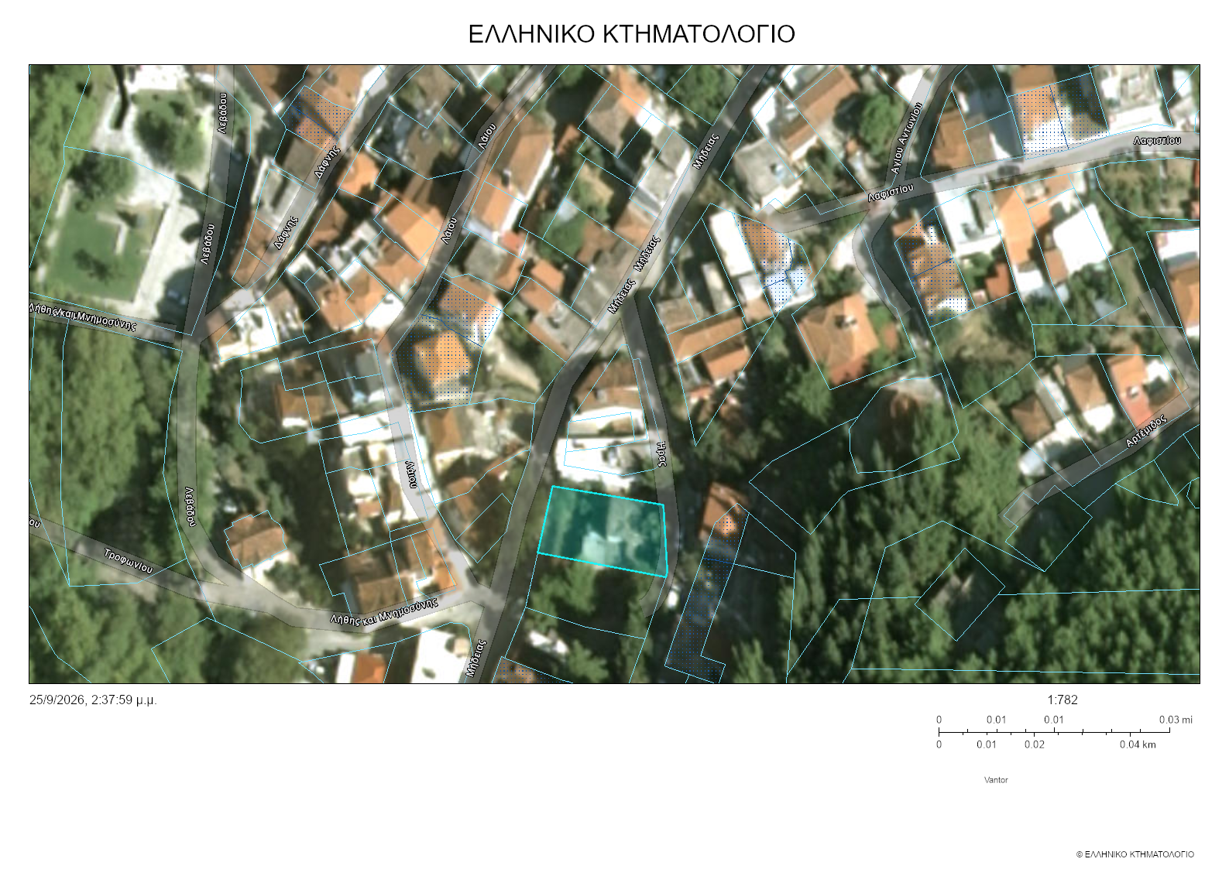

ΑΚΙΝΗΤΟ ΜΕ ΚΑΕΚ 070420902009

Σύμφωνα με τα στοιχεία που αναφέρονται στην ανωτέρω Ανακοίνωση – Πρόσκληση, το ακίνητο φέρεται ως ιδιοκτησία των Ελισάβετ Ισχνοπούλου, Αλεξάνδρας Μελίδη, Θεόδωρου Μελίδη, Νικόλαου Μελίδη, Όλγας Μελίδη, Μαρίας Πατσεάδου, Αικατερίνης Συμεωνίδου, Ζωής Τορτοπίδου και αγνώστου ιδιοκτήτη.
Οι φερόμενοι ιδιοκτήτες και οι λοιποί έχοντες δικαίωμα επί του ακινήτου έχουν επανειλημμένως κληθεί, με τα ανωτέρω σχετικά έγγραφα, να προβούν στις απαιτούμενες ενέργειες για την άρση της επικινδυνότητας.
Ακολούθως, με την υπ’ αριθ. πρωτ. οικ. 1414/17-09-2026 Ανακοίνωση – Πρόσκληση, κλήθηκαν να προβούν άμεσα και εντός πέντε (5) ημερών από τη δημοσίευσή της στις απαιτούμενες ενέργειες για την εκτέλεση των εργασιών που προβλέπονται στην ανωτέρω Έκθεση, λαμβάνοντας όλα τα αναγκαία μέτρα ασφάλειας για την προστασία των όμορων ιδιοκτησιών, των διερχομένων και των κοινόχρηστων χώρων.
Με την ίδια Ανακοίνωση – Πρόσκληση γνωστοποιήθηκε ότι, σε περίπτωση άπρακτης παρέλευσης της ταχθείσας προθεσμίας, ο Δήμος Λεβαδέων, διά των αρμόδιων υπηρεσιών του, θα προβεί στις κατά νόμο προβλεπόμενες ενέργειες για την άρση του κινδύνου και την κατεδάφιση της επικινδύνως ετοιμόρροπης κατασκευής, με καταλογισμό των σχετικών δαπανών στους κατά νόμο υπόχρεους.

Η Ανακοίνωση – Πρόσκληση:
- Τοιχοκολλήθηκε από τη Δημοτική Αστυνομία στις 17-09-2026.
- Αναρτήθηκε στην ιστοσελίδα του Δήμου Λεβαδέων στις 18-09-2026.
- Αναρτήθηκε στο Πρόγραμμα «ΔΙΑΥΓΕΙΑ» στις 18-09-2026.

Κατά την 25-09-2026, έχει παρέλθει η πενθήμερη προθεσμία που τάχθηκε με την ανωτέρω Πρόσκληση, με αφετηρία τη δημοσίευσή της στις 18-09-2026.
Από τα μέχρι σήμερα δεδομένα προκύπτει ότι δεν έχουν εκτελεστεί οι απαιτούμενες εργασίες και δεν έχει αρθεί η επικινδυνότητα του κτίσματος. Η διατήρησή του στην υφιστάμενη κατάσταση εξακολουθεί να εγκυμονεί κίνδυνο για τις όμορες ιδιοκτησίες, τους διερχομένους και τη δημόσια ασφάλεια.

Κατόπιν των ανωτέρω και λαμβάνοντας υπόψη:
- Τις διατάξεις των άρθρων 443 έως 447 του Ν. 5306/2026, όπως ισχύουν, και ιδίως του άρθρου 444 παρ. 6 για τις επικινδύνως ετοιμόρροπες κατασκευές και του άρθρου 446 για τα επιβαλλόμενα μέτρα. .
- Την υπ’ αριθ. 76/16-12-2024 Έκθεση της Επιτροπής του αρθρ7 παρ.2 του ΠΔ 13-04-1929(ΦΕΚ-153/Α/1929) και τις εργασίες που προβλέπονται σε αυτή.
- Τις κατευθύνσεις της Νομικής Συμβούλου του Δήμου, όπως αποτυπώνονται στο ανωτέρω σχετικό έγγραφό της.
- Την ανάγκη προστασίας της δημόσιας ασφάλειας και εκτέλεσης των απαιτούμενων εργασιών για την άρση του κινδύνου.

ΕΙΣΗΓΟΥΜΑΣΤΕ : Στη Δημοτική Επιτροπή του Δήμου Λεβαδέων, κατά το μέρος των αρμοδιοτήτων της:
1. Την έγκριση της δρομολόγησης των απαιτούμενων ενεργειών από τον Δήμο Λεβαδέων για την εκτέλεση των εργασιών άρσης κινδύνου και κατεδάφισης του επικινδύνως ετοιμόρροπου κτίσματος επί της συμβολής των οδών Μηδείας και Ορέστη, σύμφωνα με το περιεχόμενο της υπ’ αριθ. 76/16-12-2024 Έκθεσης και με τεκμηρίωση στον φάκελο της εκτελεστότητάς της, των νόμιμων κοινοποιήσεων και της μη συμμόρφωσης των υπόχρεων.
2. Τη διαβίβαση του πλήρους φακέλου στη Διεύθυνση Τεχνικών Υπηρεσιών, προκειμένου να προβεί άμεσα στη σύνταξη της απαιτούμενης τεχνικής περιγραφής, προμέτρησης και προϋπολογισμού, στον καθορισμό του ασφαλούς τρόπου εκτέλεσης των εργασιών και στην υποβολή πρότασης για την κατά νόμο διαδικασία υλοποίησής τους.
Στην τεχνική περιγραφή να περιλαμβάνονται τα αναγκαία μέτρα προστασίας των όμορων κτισμάτων, των διερχομένων και των κοινόχρηστων χώρων, η σήμανση και περίφραξη του χώρου εργασιών, καθώς και η νόμιμη διαχείριση των προϊόντων κατεδάφισης.
3. Την προώθηση από τη Διεύθυνση Οικονομικών Υπηρεσιών των ενεργειών για την εξασφάλιση της απαιτούμενης πίστωσης, βάσει του προϋπολογισμού που θα συνταχθεί από τη Διεύθυνση Τεχνικών Υπηρεσιών, και, εφόσον απαιτείται, της αναμόρφωσης του δημοτικού προϋπολογισμού από τα αρμόδια όργανα.
4. Τον συντονισμό των αρμόδιων υπηρεσιών του Δήμου για τη λήψη των απαιτούμενων εγκρίσεων και μέτρων ασφάλειας, καθώς και για τη συνεργασία με την αστυνομική αρχή και τους αρμόδιους φορείς δικτύων, όπου απαιτείται, πριν από την έναρξη και κατά την εκτέλεση των εργασιών.
5. Την τήρηση πλήρους φακέλου των πραγματοποιούμενων δαπανών, προκειμένου, μετά τον προσδιορισμό τους και την εξακρίβωση των κατά νόμο υπόχρεων, να κινηθεί η προβλεπόμενη διαδικασία καταλογισμού, βεβαίωσης και είσπραξής τους, με τη συνδρομή της Νομικής και της Οικονομικής Υπηρεσίας του Δήμου.
Ο προσδιορισμός του καταλογιστέου ποσού ανά υπόχρεο θα γίνει με ιδιαίτερη αιτιολογημένη πράξη του αρμόδιου οργάνου, βάσει των πραγματικών δαπανών και των στοιχείων που θεμελιώνουν την αντίστοιχη υποχρέωση.

Στη συνέχεια ο Πρόεδρος κάλεσε τα μέλη να αποφασίσουν σχετικά.

Η Δημοτική Επιτροπή λαμβάνοντας υπόψη:

- Τις διατάξεις των άρθρων 135, 138-147 του ν. 5314/2026, ΦΕΚ 103Α (Κώδικας Τοπικής Αυτοδιοίκησης)
-Τις διατάξεις του Ν. 4412/2016
--Την υπ'αρίθμ. 51/2026 (ΑΔΑ: 9ΞΡΓΩΛΗ-Π5Δ) Απόφαση του Δημοτικού
Συμβουλίου με την οποία εγκρίθηκε ο προϋπολογισμός του Δήμου Λεβαδέων
και επικυρώθηκε με την αριθμ.πρωτ. 22374/13-05-2026 (ΑΔΑ: Ψ6Π2ΟΡ10-01Ζ)
απόφαση Γρ. Αποκεντρωμένης Διοικ. Θεσσαλίας - Στερεάς Ελλάδας.
- Την υπ’ αριθ. 76/16-12-2024 Έκθεση Επικινδύνως Ετοιμόρροπου Κτίσματος.
-Τα υπ’ αριθ. πρωτ. 539/31-03-2025 και οικ. 644/22-04-2026 έγγραφα της Υπηρεσίας μας.
-Το υπ’ αριθ. πρωτ. 10904/15-05-2026 έγγραφο της Νομικής Συμβούλου του Δήμου Λεβαδέων, με αριθμό πρωτοκόλλου ΥΔΟΜ 803/20-05-2026.
-Την υπ’ αριθ. πρωτ. οικ. 1414/17-09-2026 Ανακοίνωση – Πρόσκληση της Υπηρεσίας μας.
-Το αποδεικτικό τοιχοκόλλησης της ανωτέρω Ανακοίνωσης – Πρόσκλησης από τη Δημοτική Αστυνομία στις 17-09-2026.
-Τις αναρτήσεις της ανωτέρω Ανακοίνωσης – Πρόσκλησης στην ιστοσελίδα του Δήμου Λεβαδέων και στο Πρόγραμμα «ΔΙΑΥΓΕΙΑ» στις 18-09-2026, με ΑΔΑ: Ρ7ΖΜΩΛΗ-ΩΙΣ
-Τα αποδεικτικά κοινοποίησης και επίδοσης και τα λοιπά στοιχεία του φακέλου.
-Την με αριθ. πρωτ. 25966/30-09-2026 έγγραφη εισήγηση της Δ/νσης Πολεοδομίας του Δήμου Λεβαδέων , που είχε διανεμηθεί
- Την μεταξύ των μελών συζήτηση σύμφωνα με τα πρακτικά
- Την ψήφο των μελών της όπως αυτή διατυπώθηκε και δηλώθηκε δια ζώσης στην συνεδρίαση.

ΑΠΟΦΑΣΙΖΕΙ ΟΜΟΦΩΝΑ

1.Εγκρίνει την δρομολόγηση των απαιτούμενων ενεργειών από τον Δήμο Λεβαδέων για την εκτέλεση των εργασιών άρσης κινδύνου και κατεδάφισης του επικινδύνως ετοιμόρροπου κτίσματος επί της συμβολής των οδών Μηδείας και Ορέστη, σύμφωνα με το περιεχόμενο της υπ’ αριθ. 76/16-12-2024 Έκθεσης και με τεκμηρίωση στον φάκελο της εκτελεστότητάς της, των νόμιμων κοινοποιήσεων και της μη συμμόρφωσης των υπόχρεων.
2.Τη διαβίβαση του πλήρους φακέλου στη Διεύθυνση Τεχνικών Υπηρεσιών, προκειμένου να προβεί άμεσα στη σύνταξη της απαιτούμενης τεχνικής περιγραφής, προμέτρησης και προϋπολογισμού, στον καθορισμό του ασφαλούς τρόπου εκτέλεσης των εργασιών και στην υποβολή πρότασης για την κατά νόμο διαδικασία υλοποίησής τους.
Στην τεχνική περιγραφή να περιλαμβάνονται τα αναγκαία μέτρα προστασίας των όμορων κτισμάτων, των διερχομένων και των κοινόχρηστων χώρων, η σήμανση και περίφραξη του χώρου εργασιών, καθώς και η νόμιμη διαχείριση των προϊόντων κατεδάφισης.
3.Την προώθηση από τη Διεύθυνση Οικονομικών Υπηρεσιών των ενεργειών για την εξασφάλιση της απαιτούμενης πίστωσης, βάσει του προϋπολογισμού που θα συνταχθεί από τη Διεύθυνση Τεχνικών Υπηρεσιών, και, εφόσον απαιτείται, της αναμόρφωσης του δημοτικού προϋπολογισμού από τα αρμόδια όργανα.
4. Τον συντονισμό των αρμόδιων υπηρεσιών του Δήμου για τη λήψη των απαιτούμενων εγκρίσεων και μέτρων ασφάλειας, καθώς και για τη συνεργασία με την αστυνομική αρχή και τους αρμόδιους φορείς δικτύων, όπου απαιτείται, πριν από την έναρξη και κατά την εκτέλεση των εργασιών.
5. Την τήρηση πλήρους φακέλου των πραγματοποιούμενων δαπανών, προκειμένου, μετά τον προσδιορισμό τους και την εξακρίβωση των κατά νόμο υπόχρεων, να κινηθεί η προβλεπόμενη διαδικασία καταλογισμού, βεβαίωσης και είσπραξής τους, με τη συνδρομή της Νομικής και της Οικονομικής Υπηρεσίας του Δήμου.
Ο προσδιορισμός του καταλογιστέου ποσού ανά υπόχρεο θα γίνει με ιδιαίτερη αιτιολογημένη πράξη του αρμόδιου οργάνου, βάσει των πραγματικών δαπανών και των στοιχείων που θεμελιώνουν την αντίστοιχη υποχρέωση.

Η απόφαση πήρε αριθμό 323/2026.

Ο ΠΡΟΕΔΡΟΣ
ΔΗΜΗΤΡΙΟΣ Κ. ΚΑΡΑΜΑΝΗΣ

ΤΑ ΜΕΛΗ

1. Καλλιαντάσης Χρήστος
2. Κατής Χαράλαμπος
3. Αγνιάδης Παναγιώτης
4. Τουμαράς Βασίλειος
5. Ταγκαλέγκας Ιωάννης
6. Μίχας Δημήτριος .

ΠΙΣΤΟ ΑΠΟΣΠΑΣΜΑ
Λιβαδειά 14 -10-2026
Ο ΠΡΟΕΔΡΟΣ

ΔΗΜΗΤΡΙΟΣ Κ. ΚΑΡΑΜΑΝΗΣ
ΔΗΜΑΡΧΟΣ ΛΕΒΑΔΕΩΝ

